Abrigo Rainha Sílvia

ett hem för unga mammor och deras barn i Rio de Janeiro
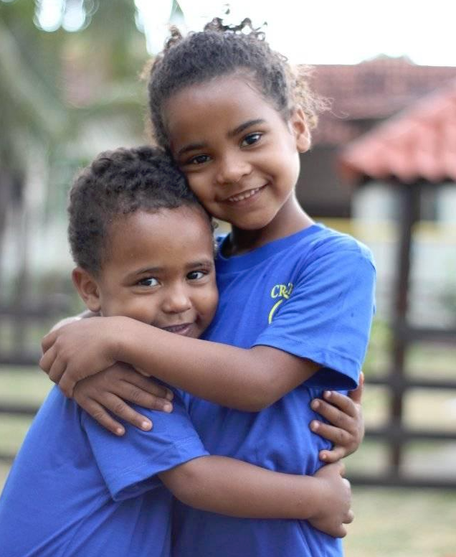
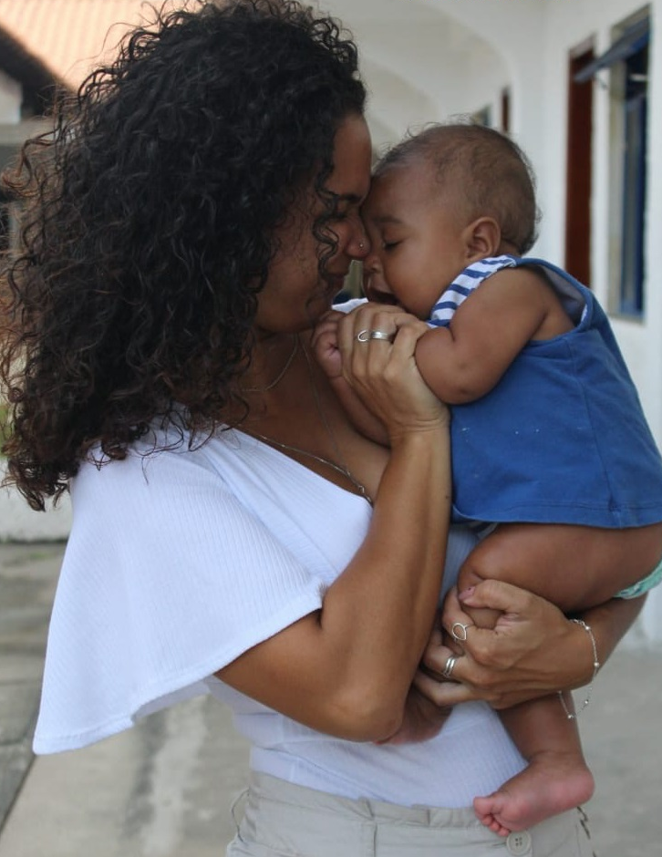
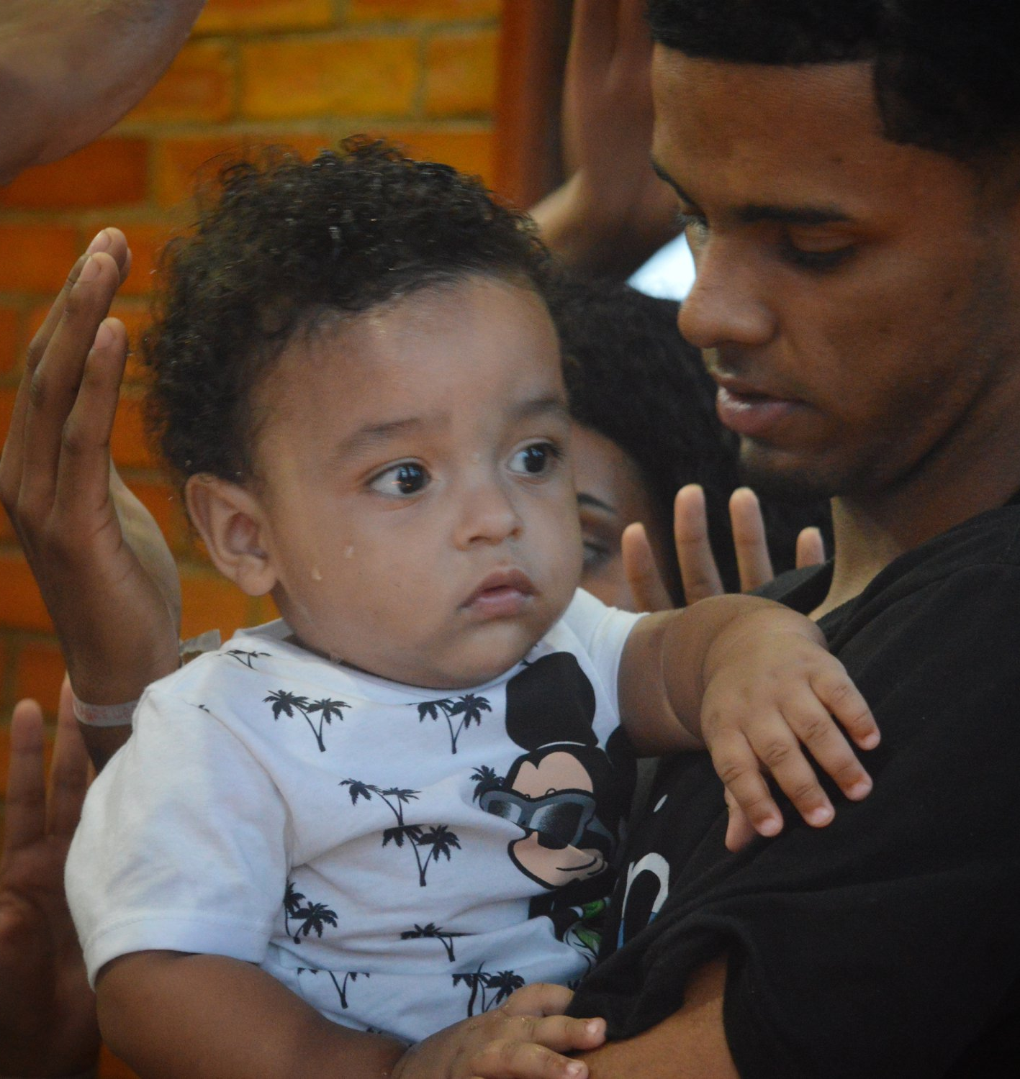

Till minnet av

har en gåva sänts till Abrigos arbete
för hemlösa mammor och deras barn
i Rio de Janeiro från

